Nội dung môn Lý 8 – HK1_2021 - 2022
Tuần 5. BIỂU DIỄN LỰC
Mục tiêu:
- HS hiểu được thế nào là một đại lượng véc tơ. Xác định được một số đại lượng véc tơ trong các đại lượng đã học.
- Nhận biết được các yếu tố của lực.
- Biểu diễn được một số véc tơ lực đơn giản khi biết các yếu tố của lực và ngược lại xác định được các yếu tố của lực khi cho một véc tơ.
Nội dung ghi chép
I. ÔN LẠI KHÁI NIỆM LỰC:
- Lực làm thay đổi phương, chiều chuyển động của vật.
- Lực làm thay đổi tốc độ (độ nhanh chậm) của vật.
- Lực làm cho vật bị biến dạng.
II. CÁCH BIỂU DIỄN VÀ KÍ HIỆU VECTOR LỰC:
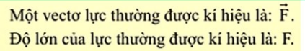

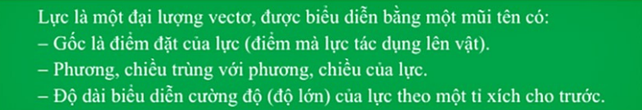
Kết luận:

Bài tập:
Giải HĐ 2/28
